|  |  |  |
| --- | --- | --- |
| Assignment Code | : | C.S.P0010 |
| Assignment Name | : | Memcached |
| Student Name | : | Le Thi Thanh Nhan |
| Time/Date | : | 23h30,5/11/2019 |

Approach

Use Struct to store data.

Create function to delete expire item:

expiration()

{

If expire time equal 0, continue,

If (curent time – create time) > expire time, delete item

}

3 functions for store data, retrieve item and delete item.

The last function to flush all item is delete all data in struct.

Flowchart

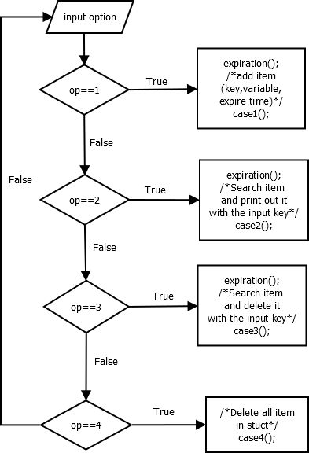

Source code

#include <stdio.h>

#include <conio.h>

#include <string.h>

#include <time.h>

struct memcache

{

    char key[50];

    char data[100];

    int time;

    clock_t stime;

};

struct memcache list[100];

int n = 0;

int expiration()

{

    int i;

    for (i = 0; i < n; i++)

    {

        if (list[i].time == 0)

            continue;

        if ((clock() - list[i].stime) / CLOCKS_PER_SEC > list[i].time)

        {

            list[i] = list[n + 1];

            n--;

        }

    }

}

int case1()

{

    expiration();

    int i;

    char ckey[50];

    do

    {

    fflush(stdin);

    printf("\nEnter your key: ");

    gets(ckey);

    for (i = 0; i < n; i++)

        if (strcmp(ckey, list[i].key) == 0)

        {

            printf("\nThis key already existed!");

            return;

        }

    } while (strcmp(list[i].key, ckey) == 0);

    strcpy(list[n].key, ckey);

    fflush(stdin);

    printf("\nEnter your variable: ");

    gets(list[n].data);

    printf("\nEnter expire time: ");

    scanf("%d", &list[n].time);

    printf("\nStore data success with key '%s', using on-the-fly compression expire time is %d seconds.", list[n].key, list[n].time);

    list[n].stime = clock();

    n++;

}

int case2()

{

    expiration();

    int i, check = 0;

    char ckey[50];

    fflush(stdin);

    printf("\nEnter your key: ");

    gets(ckey);

    for (i = 0; i < n; i++)

        if (strcmp(ckey, list[i].key) == 0)

        {

            printf("\nYour data is: %s", list[i].data);

            check = 1;

            break;

        }

    if (check == 0)

        printf("\nNot Found!");

}

int case3()

{

    expiration();

    int i, pos, check = 0;

    char ckey[50];

    fflush(stdin);

    printf("\nEnter your key: ");

    gets(ckey);

    for (i = 0; i < n; i++)

        if (strcmp(list[i].key, ckey) == 0)

        {

            pos = i;

            check = 1;

            break;

        }

    for (i = pos; i < n; i++)

        list[i] = list[i + 1];

    if (check == 1)

    {

        n--;

        printf("Delete success.");

    }

    else

        printf("\nNot Found!");

}

int case4()

{

    n = 0;

    printf("\nSuccess");

}

int main()

{

    int op;

    printf("========== Memcache ==========\n");

    printf("\n1) Store data");

    printf("\n2) Retrieve item");

    printf("\n3) Delete item");

    printf("\n4) Flush all existing items");

    printf("\n5) Exit the program\n");

    do

    {

        printf("\n\nEnter your choice: ");

        scanf("%d", &op);

        switch (op)

        {

        case 1:

            case1();

            break;

        case 2:

            case2();

            break;

        case 3:

            case3();

            break;

        case 4:

            case4();

            break;

        }

    } while (op > 0 && op < 5);

    getch();

    return 0;

}

Result

